L’écureuil
L’écureuil est un petit mammifère rongeur. Il a le pelage roux ou marron, le poitrail blanc et les oreilles pointues.
Il saute de branche en branche grâce à sa queue touffue qui lui sert de gouvernail.
Au printemps, quand le soleil brille, il construit un nid, haut dans l’arbre et ses petits naissent.
En automne, il a beaucoup de travail : en un clin d’œil, il ramasse des noisettes et les cache pour l’hiver.

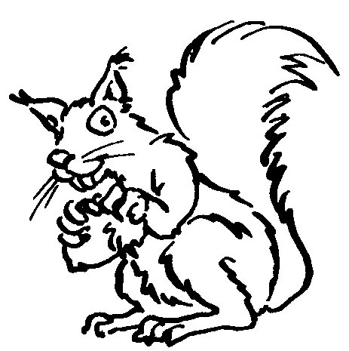 | -euil | un écureuil – un chevreuil  un fauteuil – le seuil  ! un recueil – l’orgueil – l’accueil !
 | -eil | un réveil – il a sommeil – un orteil  un conseil – un vieil appareil – le soleil
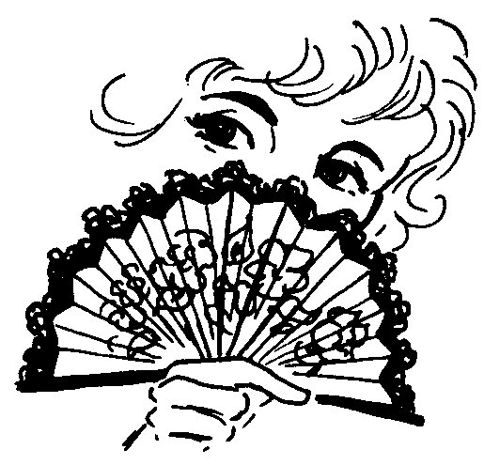 | -ail | un éventail – de l’ail – un détail  les rails – du corail – un épouvantail
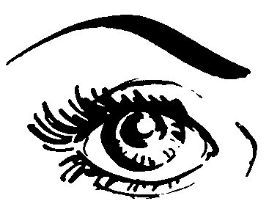 | œil | un œil – un clin d’œil – un oeillet

L’écureuil
L’écureuil est un petit mammifère rongeur. Il a le pelage roux ou marron, le poitrail blanc et les oreilles pointues.
Il saute de branche en branche grâce à sa queue touffue qui lui sert de gouvernail.
Au printemps, quand le soleil brille, il construit un nid, haut dans l’arbre et ses petits naissent.
En automne, il a beaucoup de travail : en un clin d’œil, il ramasse des noisettes et les cache pour l’hiver.

 | -euil | un écureuil – un chevreuil  un fauteuil – le seuil  ! un recueil – l’orgueil – l’accueil !
 | -eil | un réveil – il a sommeil – un orteil  un conseil – un vieil appareil – le soleil
 | -ail | un éventail – de l’ail – un détail  les rails – du corail – un épouvantail
 | œil | un œil – un clin d’œil – un oeillet

